ANOMALIE CORRETTE
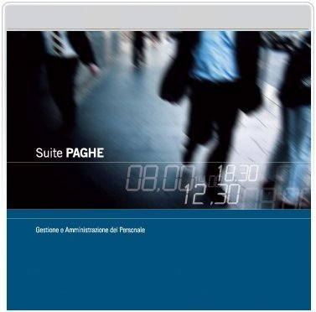 | RELEASE Versione 2017.2.4
 | Applicativo: | GECOM PAGHE
 | Oggetto: | Aggiornamento procedura
 | Versione: | 2017.2.4 (Update)
 | Data di rilascio: | 28.11.2017
 | Riferimento: | Anomalie Corrette
 | Classificazione: | Guida utente

ANOMALIE CORRETTE

CEDOL – Operaio edile 2
UTYEEG 2
DIPE 2
STCEDCTR / CEDCTR – Verifica retribuzione 2
TELFONDI – Fondo Il mio futuro 2
SIMCOS 2

CEDOL – Operaio edile
Nel caso d’inserimento di una voce di calcolo con codice “Composizione retribuzione” pari a 67 in un cedolino associato ad un cantiere edile, il programma eliminava il collegamento al cantiere.

UTYEEG
Nel caso di dipendente interessato da un trasferimento di filiale e successivamente da una variazione della percentuale part-time nel periodo di verifica per il riconoscimento dell’EEG (1 gennaio 2015 – 31 ottobre 2017), l’importo veniva calcolato interamente con la percentuale part-time precedente.

DIPE
Nel caso di dipendente al quale risulta collegata una tabella “Maturazione ratei” (TB0111) della 14ma con il campo “Assoggettamento TFR” valorizzato a “T = Turismo Confcommercio” e che risultava in forza al 13/11/2016, nella sezione “Progressivi > Ratei” di DIPE, per i mesi successivi a febbraio 2017 il programma visualizzava un valore errato del TFR maturato.
Analoga anomalia si presentava nel caso di stampa della primanota con ratei.

STCEDCTR / CEDCTR – Verifica retribuzione
Nel caso d’impostazione di una TB1604, per effettuare il controllo sulla variazione della retribuzione nel mese in elaborazione rispetto al mese precedente, il programma esponeva la relativa segnalazione anche per i dipendenti licenziati in un mese precedente quello del controllo, senza cedolino elaborato nel mese.

TELFONDI – Fondo Il mio futuro
Il programma di generazione del file telematico del Fondo “Il mio futuro” (codice interno 662, COVIP 5083) riportava erroneamente nel record di testata il mese versamento in luogo del mese di riferimento.

SIMCOS
- La simulazione del costo del dipendente non considerava l’eventuale presenza di assegni familiari, se risultava valorizzato il campo “Considera flag cost in voci automatiche” in “Tabella parametri calcolo” (TBSIMCOS).
- Nel caso di selezione del pulsante funzione “Retribuzione” (attivo in corrispondenza del campo “Tipo calcolo”) il programma terminava in errore (errore di linkage).

----------------------------------

